Влияние организации на управление проектами
Культура, стиль и структура организации влияют на то, как в ней исполняются проекты. Степень зрелости организации в управлении проектами и ее системы управления проектами также могут оказывать влияние на проект. Если в проект вовлечены сторонние организации в рамках совместного предприятия или партнерства, на проект будут оказывать влияние несколько организаций.
Далее описываются организационные характеристики, факторы и активы внутри предприятия, способные оказывать влияние на проект.

Организационные культуры и стили.
Организации — это систематические объединения сторон (людей и/или подразделений), направленные на достижение цели, что может быть связано с выполнением проектов. Культура и стиль организации влияют на то, как она выполняет проекты. Культура и стиль — это групповые явления, известные как «культурные нормы», которые развиваются с течением времени. К нормам относятся установленные подходы к инициации и планированию проектов, средства, которые считаются приемлемыми для выполнения работы, а также признанные авторитеты, которые принимают решения или влияют на них.
Организационная культура формируется на основании общего опыта членов организации, и в большинстве организаций со временем развилась уникальная культура благодаря практике и повсеместному использованию. Общий опыт включает в себя, среди прочего:
- Общие взгляды, миссию, ценности, убеждения и ожидания.
- Нормы, политики, методы и процедуры.
- Системы мотивации и вознаграждений.
- Толерантность к риску.
- Взгляд на лидерство, иерархию и взаимоотношения руководства.
- Кодекс поведения, рабочую этику и часы работы.
- Бизнес-окружение.
Культура организации представляет собой фактор среды предприятия. Культуры и стили изучаются, распространяются и могут оказывать серьезное влияние на способность проекта достигать поставленных целей.
Следовательно, руководитель проекта должен понимать различные организационные стили и культуры, которые могут оказывать влияние на проект. Руководитель проекта должен знать, кто из сотрудников организации принимает решения или влияет на них, и сотрудничать с ними с целью повышения вероятности успеха проекта.
ВНИМАНИЕ
В свете глобализации понимание влияния культур критически важно в проектах, вовлекающих разнотипные организации и места расположения в разных частях света.
Культура становится критическим фактором в определении успеха проекта, а многокультурная компетентность становится критически важной для руководителя проекта.

Организационные коммуникации.
Успех управления проектами в организации в значительной степени зависит от результативного стиля организационных коммуникаций, особенно в свете глобализации профессии управления проектами. Возможности организационных коммуникаций оказывают огромное влияние на то, как выполняются проекты. Как следствие, руководители проектов, находящиеся на расстоянии, способны наладить более результативные коммуникации с соответствующими заинтересованными сторонами внутри организационной структуры с целью содействия принятию решений.
Заинтересованные стороны и члены команды проекта также могут использовать электронные средства связи (включая электронную почту, текстовые, мгновенные сообщения, социальные сети, видео- и веб-конференции и другие электронные средства коммуникации) для формального и неформального общения с руководителем проекта.

Организационные структуры
Организационная структура является фактором среды предприятия, который может оказывать влияние на доступность ресурсов и на выполнение проектов. Организационные структуры варьируются от функциональных до проектных, при этом между ними существует множество матричных структур. В таблице ниже показаны связанные с проектом ключевые характеристики главных типов организационных структур.
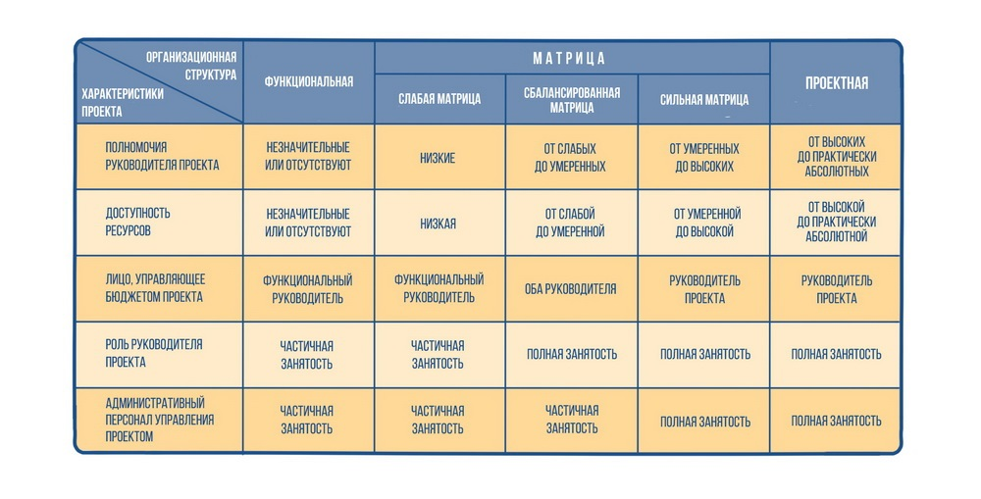
Классическая функциональная организация, показанная ниже, является иерархией, в которой у каждого сотрудника есть один явный вышестоящий начальник.
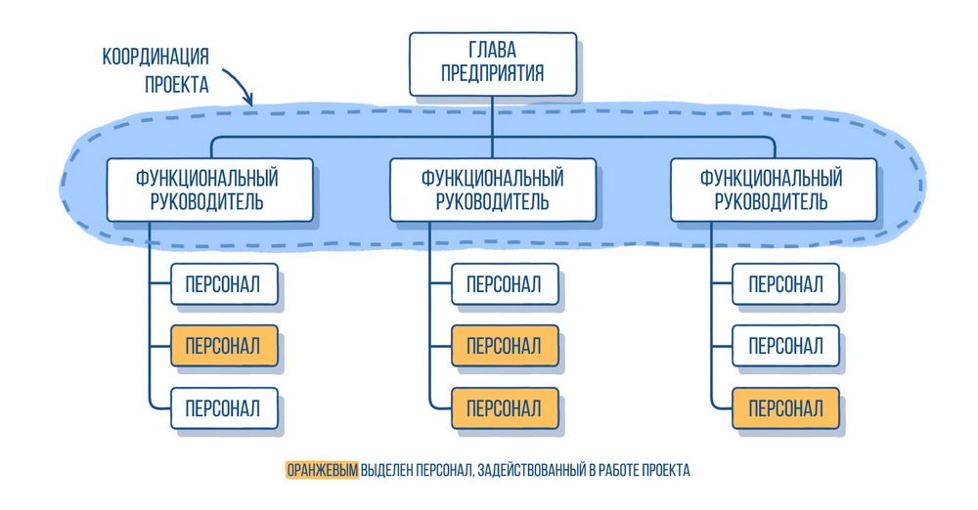
Штатные сотрудники сгруппированы на верхнем уровне по специальностям, таким, как производство, маркетинг, технические специальности и бухгалтерский учет. Далее специальности могут подразделяться на функциональные подразделения, такие, как машиностроение и электротехника. Каждый отдел в функциональной организации будет выполнять свою работу по проекту независимо от других отделов.
Матричные организации, показанные ниже, отражают сочетание функциональных и проектных характеристик. Матричные организации можно классифицировать на слабые, сбалансированные и сильные в зависимости от относительного уровня полномочий и влияния функциональных руководителей и руководителей проекта.
Слабая матричная организация.
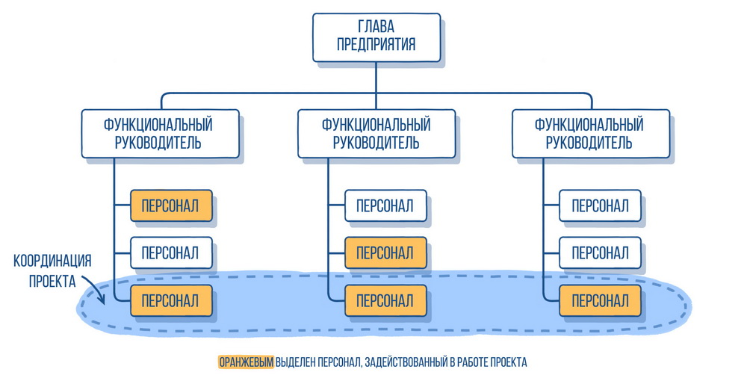
Слабые матричные организации сохраняют многие из характеристик функциональной организации, а роль руководителя проекта больше напоминает роль координатора или диспетчера. Диспетчер проекта работает как помощник персонала и координатор коммуникаций. Диспетчер не может лично принимать решения или обеспечивать их исполнение. Координаторы проектов могут принимать некоторые решения, они наделены определенными полномочиями и подчиняются руководителю высшего уровня.
Сильная матричная организация
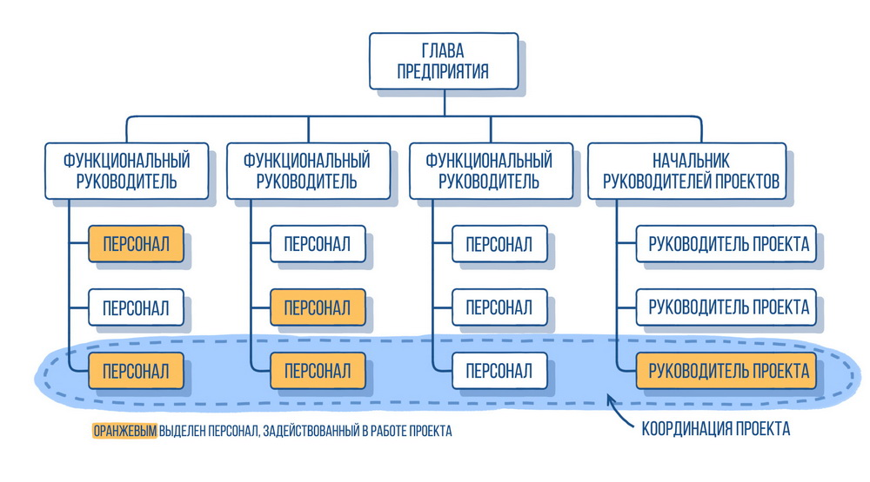
Сильные матричные организации обладают многими характеристиками проектной организации и имеют руководителей проектов с полной занятостью, обладающих существенными полномочиями, а также административный персонал проекта с полной занятостью.
Сбалансированная матричная организация.
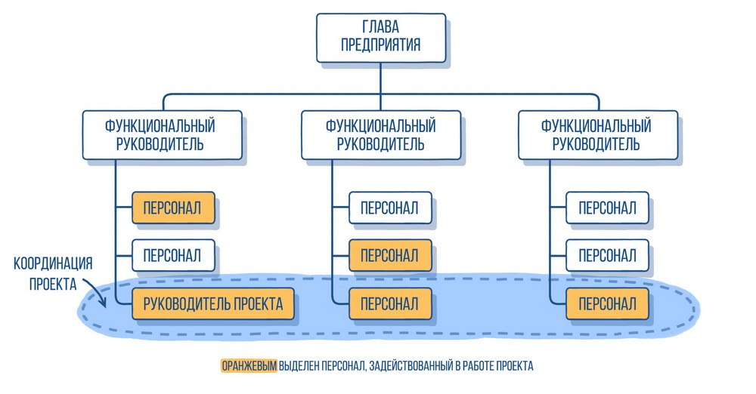
Хотя сбалансированная матричная организация и признает необходимость существования руководителя проекта, она не наделяет его всей полнотой власти над проектом и его финансированием.
На противоположном от функциональной организации конце спектра находится проектная организация, показанная ниже.
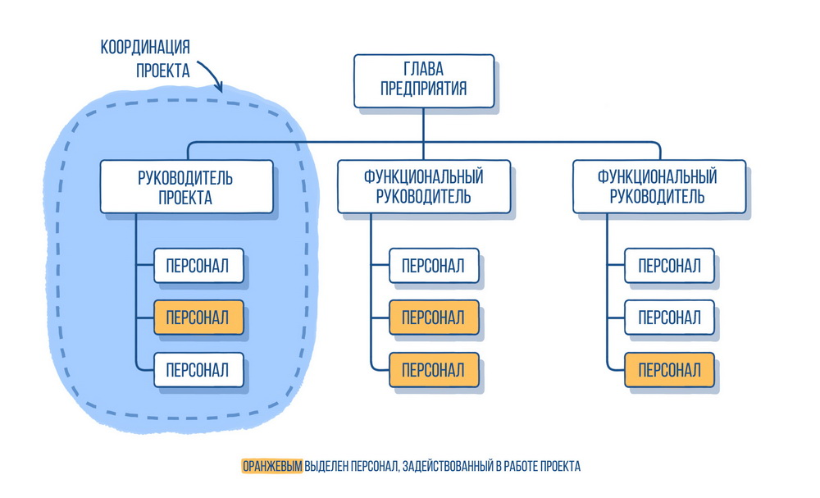
В проектной организации члены команды часто располагаются в одном месте. Большинство ресурсов организации вовлечено в работы проектов, а руководители проектов обладают значительными полномочиями и независимостью. Для получения преимуществ расположенных в одном месте команд часто используются методы виртуального сотрудничества.
Проектные организации часто имеют в своем составе организационные единицы, называемые отделами, однако они либо отчитываются непосредственно перед руководителем проекта, либо предоставляют услуги поддержки для различных проектов.
Многие организации используют все эти структуры на различных уровнях (такие организации часто называют комбинированными), как показано ниже.
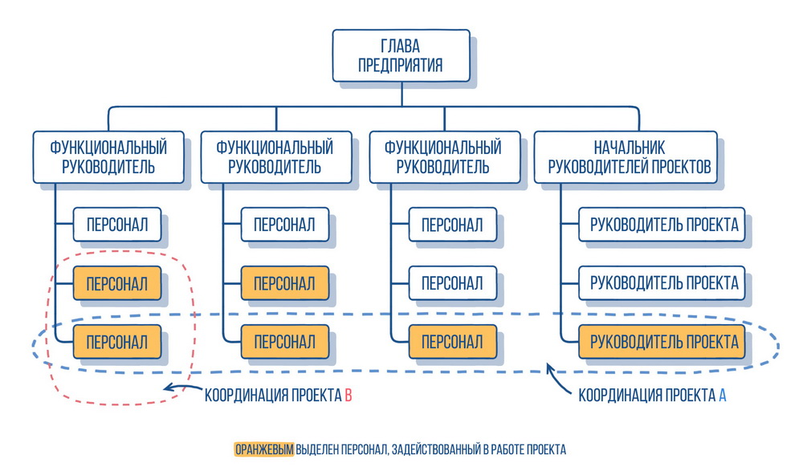
Например, даже фундаментально функциональная организация может создать специальную команду для выполнения критически важного проекта. Такая команда может обладать многими характеристиками команды проекта проектной организации. Команда может включать персонал с полной занятостью из различных функциональных отделов, может разрабатывать собственный набор операционных процедур и даже может работать за пределами стандартной формализованной структуры предоставления отчетности в ходе исполнения проекта.
Также организация может управлять большинством своих проектов в сильной матрице, но позволять функциональным отделам управлять небольшими проектами.
Многие организационные структуры имеют стратегический уровень, средний уровень управления и операционный уровень. Руководитель проекта может взаимодействовать со всеми тремя уровнями в зависимости от таких факторов, как:
- Стратегическое значение проекта.
- Способность заинтересованных сторон оказывать влияние на проект.
- Степень зрелости в управлении проектами.
- Системы управления проектами.
- Организационные коммуникации.
Данное взаимодействие определяет характеристики проекта, такие, как:
- Уровень полномочий руководителя проекта.
- Доступность и управление ресурсами.
- Сторона, контролирующая бюджет проекта.
- Роль руководителя проекта.
- Состав команды проекта.

Активы процессов организации.
Активы процессов организации — это планы, процессы, политики, процедуры и базы знаний, специфичные для исполняющей организации и используемые ей. Они включают в себя любые артефакты, методы и знания некоторых или всех организаций, участвующих в проекте, которые могут быть использованы для исполнения или руководства проектом. Кроме того, активы процесса включают базы знаний организации, такие как извлеченные уроки и историческую информацию.
Активы процессов организации могут включать в себя завершенные расписания, данные о рисках и данные об освоенных объемах. Активы процессов организации являются входами для большинства процессов планирования. На протяжении проекта члены команды могут обновлять и дополнять активы процессов организации по мере необходимости. Активы процессов организации могут быть разбиты на две категории: (1) процессы и процедуры и (2) корпоративная база знаний.
1. Процессы и процедуры.
Процессы и процедуры организации для проведения работ включают в себя, среди прочего, следующие элементы.
- Инициация и планирование:
  - Руководящие указания и критерии для адаптации набора стандартных процессов и процедур организации с целью удовлетворения конкретных потребностей проекта.
  - Специфические организационные стандарты, такие как политики (например, политика отбора и найма персонала, политика безопасности и охраны здоровья, политика в области этики и политика управления проектом), жизненные циклы продуктов и проектов, а также политики и процедуры в области качества (например, аудиты процессов, целевые объекты усовершенствования, контрольные списки и описания типовых процессов для использования в организации).
  - Шаблоны (например, реестр рисков, иерархическая структура работ, диаграмма сети расписания проекта и шаблоны договоров).
- Исполнение, мониторинг и контроль:
  - Процедуры управления изменениями, включающие действия, согласно которым будут модифицироваться стандарты, политики, планы и процедуры исполняющей организации или любые документы проекта, а также порядок одобрения и подтверждения любых изменений.
  - Процедуры финансового контроля (например, отчетность по времени, необходимый анализ расходов и трат, коды бухгалтерского учета и стандартные положения договоров).
  - Процедуры управления проблемами и дефектами, определяющие средства контроля проблем и дефектов, выявление и разрешение проблем и дефектов, а также отслеживание выполнения поставленных на встречах задач.
  - Требования организации к коммуникациям (например, имеющаяся конкретная коммуникационная технология, допустимые средства передачи данных, политики сохранения записей и требования по безопасности).
  - Процедуры расстановки приоритетов, одобрения и авторизации работ.
  - Процедуры контроля рисков, включая категории рисков, шаблоны описаний рисков, определения вероятностей и воздействий, а также матрицу вероятности и воздействия.
  - Типовые руководящие указания, рабочие инструкции, критерии оценки предложений и критерии измерения исполнения.
- Закрытие:
  - Руководящие указания или требования к закрытию проекта (например, извлеченные уроки, финальные аудиты проекта, оценки проекта, подтверждения продуктов и критерии приемки).
2. Корпоративная база знаний.
База знаний организации для хранения и извлечения информации включает в себя, среди прочего:
- Базы знаний по управлению конфигурацией, содержащие версии и базовые планы (базовые варианты) всех стандартов, политик, процедур и любых документов проекта исполняющей организации.
- Финансовые базы данных, содержащие такую информацию, как данные о человеко-часах, понесенных затратах, бюджетах и любых перерасходах средств по проекту.
- Историческая информация и базы накопленных знаний (например, записи и документы проекта, вся информация и документация по закрытию проекта, информация о результатах решений по отбору предыдущих проектов наряду с информацией о выполнении предыдущих проектов, а также информация, полученная при управлении рисками).
- Базы данных по управлению проблемами и дефектами, содержащие сведения о статусе проблем и дефектов, информацию о контроле, данные о разрешении проблем и устранении дефектов, а также результаты выполнения поставленных на встречах задач.
- Базы данных измерений процессов, используемые для сбора и обеспечения доступа к данным измерений по процессам и продуктам.
- Файлы предыдущих проектов (например, базовые планы по содержанию, базовые планы по стоимости, базовые расписания, базовые планы исполнения, календари проектов, диаграммы сети расписания проектов, реестры рисков, запланированные мероприятия по реагированию и определенные воздействия рисков).

Факторы среды предприятия.
Факторы среды предприятия — условия, не находящиеся под непосредственным контролем команды проекта, которые влияют на проект, ограничивают или направляют его. Факторы среды предприятия считаются входами для большинства процессов планирования, могут расширить или ограничить возможности управления проектом, а также положительно или отрицательно сказаться на результате.
Факторы среды предприятия широко различаются по типу или характеру. Факторы среды предприятия включают в себя, среди прочего:
- Организационную культуру, структуру и руководство.
- Географическое распределение оборудования и ресурсов.
- Государственные и промышленные стандарты (например, предписания контролирующих органов, кодексы поведения, стандарты на продукцию, стандарты качества, стандарты изготовления).
- Инфраструктуру (например, существующие сооружения и основное оборудование).
- Имеющиеся человеческие ресурсы (например, навыки, знания, специализации, такие как проектирование, разработка, юридические вопросы, заключение договоров и закупки).
- Управление персоналом (например, руководящие указания по приему на работу и увольнению, анализ эффективности и результативности работы и записи об обучении персонала, политика вознаграждений и сверхурочной работы, а также учет рабочего времени).
- Корпоративная система авторизации работ.
- Ситуация на рынке.
- Толерантность к риску заинтересованных сторон.
- Политический климат.
- Каналы коммуникаций, принятые в организации.
- Коммерческие базы данных (например, стандартизированные сметные данные, данные изучения промышленных рисков и базы данных рисков).
- Информационная система управления проектами (например, автоматизированные системы, такие как программное обеспечение для управления расписанием, система управления конфигурацией, система сбора и распределения информации или веб-интерфейсы к другим автоматизированным системам, работающим в режиме онлайн).

